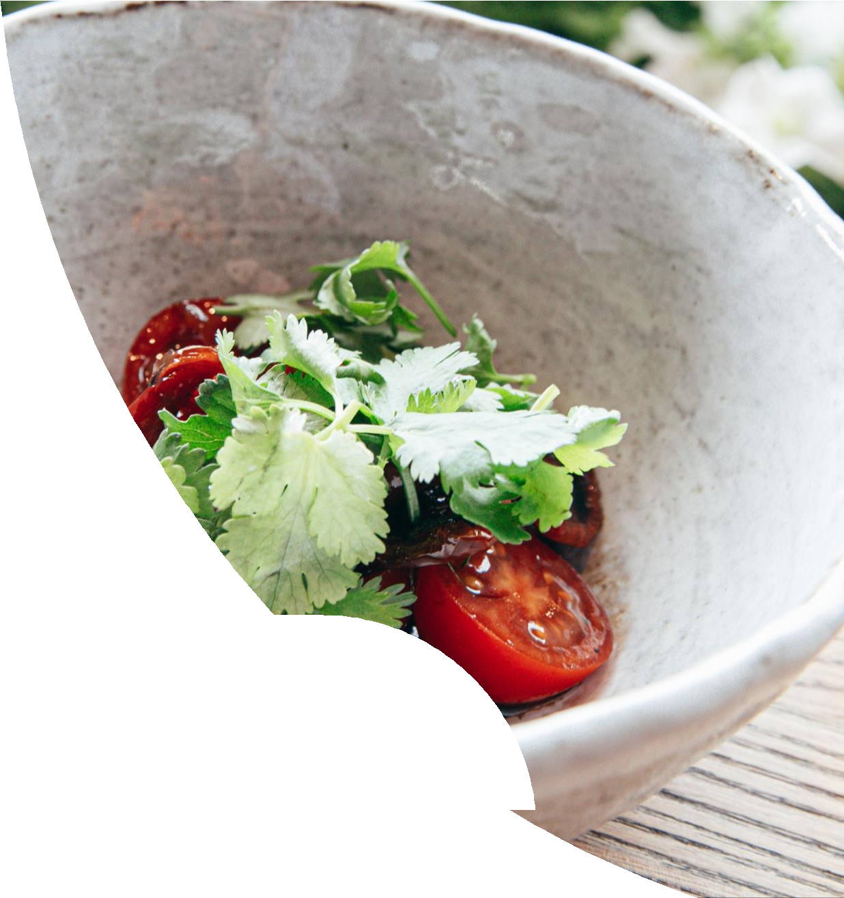

ИЗСЛЕДВАНЕ СЛУЧАЙ – БЪДИ ВДЪХНОВЕН

Елика Хан/Elika Jan

Елика Хан/Elika Jan е испански проект, който включва създаването на приложение, което доставя на компаниите и потребителите информация за съставките и тяхната хранителна стойност и възможни алергени. Информацията се предоставя чрез КюаР/QR кодове.
Когато се сканира с електронно устройство, кодът предоставя информация, която позволява на ресторантьорите да прилагат подобрения на всички етапи на приготвяне, както и по време на придобиването на продуктите, тяхното съхранение, употреба, управлението остатъците и представянето на готовите ястия.

INNOVATION FOR THE FOOD SERVICE SECTOR

